SERVICIUDAD ESP

Subgerencia comercial y de mercadeo

Mauricio Andrés Rodas Taborda

Email: subcomercial@serviciudad.gov.co

|  |  |  |  |  |  |
| --- | --- | --- | --- | --- | --- |
| FECHA | HORA INICIO | HORA FINAL | BITACORA | ACTIVIDADES | EVIDENCIA |
| 27/03/2020 | 07:00 a.m. | 4:00P.M. | Barrios de Dosquebradas | Se realizaron 31 reinstalaciones servicio acueducto | |  | | --- | |  | |
| 27/03/2020 | 10:00 |  | Comunidad general | Se publicó en redes sociales Serviciudad campaña del uso responsable del agua |  |
| 27/03/2020 | 07:00 | 03:00 | suscriptores en general | Para mejorar procesos del recaudo se habilitaron 4 puntos adicionales de apostar. Se público en página Web de la entidad |  |

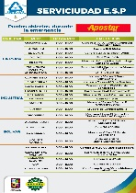

Respuesta Ministerio Vivienda ,ciudad y territorio.

Mauricio Andres Rodas Taborda

Subgerencia comercial y de mercadeo